**Віртуальна подорож**

**Клас: 7**

**Тема:** «Люби і знай свій рідний край. Сім чудес України»

**Мета заходу:**

* формувати громадянина-патріота України з високою національною свідомістю;
* формувати привабливий образ України, її національної спадщини, підтримувати бажання учнів жити і працювати в Україні;
* вчити учнів з повагою ставитися до рідної землі, українського народу, його історичних пам’яток; формувати історичну пам'ять;
* розширювати знання учнів про 7 чудес України як культурний осередок української держави;
* розвивати усне мовлення та логічне мислення школярів.

**Форма проведення:** віртуальна подорож.

**Підготовчий етап:** кожен учень отримав випереджувальне завдання – підготувати презентацію Power Point у формі слайд шоу та усне повідомлення для супроводу презентації про одне з семи чудес України.

**Обладнання:** карта України, комп’ютер, проектор, екран, учнівські презентації в Power Point про кожне з 7 чудес України, відео «Грецькі міста-поліси», записи пісень, картки із завданнями.

**ХІД ЗАХОДУ**

**І. ОРГАНІЗАЦІЙНИЙ ЕТАП**

Подорож - єдина річ,

купуючи яку,

стаєш багатшим.

Вчитель. Чи любите ви подорожувати? В яких цікавих місцях ви вже побували? Пригадайте екскурсії нашого класу в місто Тернопіль,у Львів, в Марійський духовний центр в Зарваниці. (*Учні відповідають на запитання та діляться спогадами та враженнями від колективних та власних подорожей.)*

Подорожі навчають більше, ніж будь-що інше. Іноді один день, проведений в інших місцях, дає більше, ніж десять років життя вдома. Сьогодні ми здійснимо віртуальну екскурсію в різні куточки України і дізнаємося про 7 її найбільших чудес. Кожен з вас по черзі побуває в ролі екскурсовода та туриста. Отже, вирушаймо!

(*Звучить пісня «Хвилю тримай!»*

Зима прийде і білим снігом землю покриє,  
Мороз щось намалює на твоєму вікні,  
Прийде весна і теплий вітер знову повіє,  
Твій човен понесе тебе в далекі краї.  
Приспів:  
Хей-хай, хвилю тримай,  
Хей-хай, пливи не питай,  
Хей-хай, греби не питай,  
Хей-хай, хвилю тримай.  
Ти можеш повернути на схід і на захід,  
Ти можеш повернути, але змучився гребти,  
В цих двох паралепіпедо-подібних кімнатах  
Ти просто розсікаєш океанські хребти.)

**ІІ. ОСНОВНА ЧАСТИНА.**

Вчитель. «Сім чуде́с Украї́ни» — сім історико-культурних пам'яток України. Чудеса України були визначені за результатами інтернет-голосування і опитування 100 [експертів](https://uk.wikipedia.org/wiki/%D0%95%D0%BA%D1%81%D0%BF%D0%B5%D1%80%D1%82). Список складено [21 серпня](https://uk.wikipedia.org/wiki/21_%D1%81%D0%B5%D1%80%D0%BF%D0%BD%D1%8F) [2007](https://uk.wikipedia.org/wiki/2007). До нього входять:

1. Заповідник Кам’янець.
2. Києво-Печерська Лавра.
3. Софіївка.
4. Софія Київська.
5. Херсонес Таврійський.
6. Хотинська фортеця.
7. Хортиця.

Знайдіть і покажіть ці визначні місця на карті України.

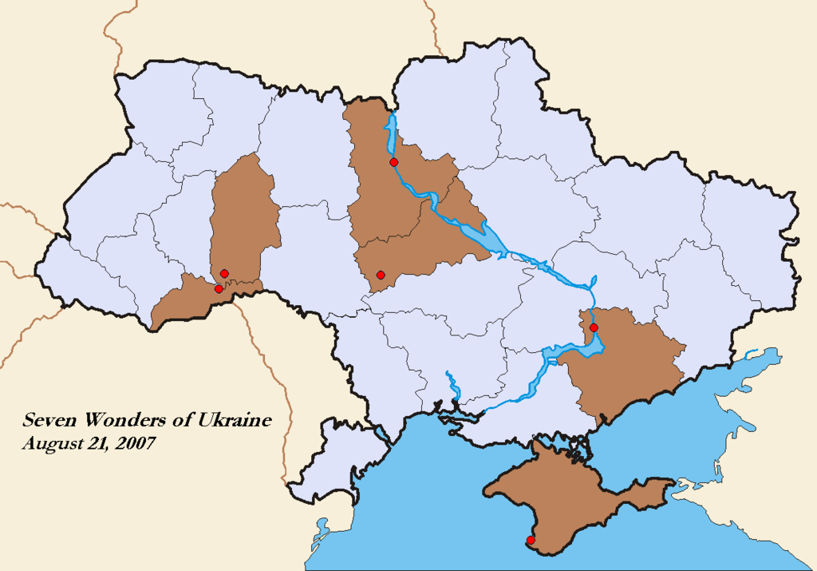

1. **Подорож у місто Київ.**

Вчитель. Я пропоную розпочати подорож з серця України – її столиці.

Учень 1. Софія Київська. *(Учень демонструє свою презентацію, доповнюючи фотографії цікавими коментарями та фактами.)*

Найбільший пам'ятник слов'янської культури та мистецтва - Софійський собор. Собор споруджений на найвищій точці давньоруської столиці. Його величезні фрескові розписи та мозаїки можна розглядати як ілюстрацію Біблії для неписьменних. Собор був центром суспільно-політичного і культурного життя Русі: тут приймали послів, підписували князівські грамоти, проводили коронації, тут зберігалася відома бібліотека Ярослава Мудрого. Собор жодного разу повністю не руйнувався, хоча після монгольської навали 1240-го більше 400 років стояв у руїнах. Символом храму є величезна мозаїка «Богоматір Оранта» - покровителька Києва, яка уособлює Премудрість Божу. Вона має і іншу назву - «Богородиця Непорушна Стіна», бо, за легендою, поки стоїть ця частина храму, стоїть і Київ. Протягом століть тільки ця стіна жодного разу не валилася - від дій ворогів або ветхості. Унікальність: виконане на внутрішній поверхні куполу Собору, з різних точок Оранта виглядає зображеною у різних позах — стоячи, схилившись у молитві чи на колінах.

У нинішньому вигляді зовнішній вигляд собору відноситься до часів гетьмана Мазепи. У вересні 1941 р., більшовики хотіли замінувати храм, але Історія знову відвела від нього руку варварів. Інтер'єр собору зберіг найбільшу у світі кількість середньовічних мозаїк і фресок. Стіни собору покриті давніми графіті, багато з яких допомогли встановити імена і дати значних подій в історії Києва, Русі та Європи. Здавна храм служив місцем поховання київських князів. Збереглося поховання Ярослава Мудрого і його дружини Ірини, а також саркофаг Володимира Мономаха. Шедевром українського мистецтва є відреставровані Царські Врата (XVIII ст.) 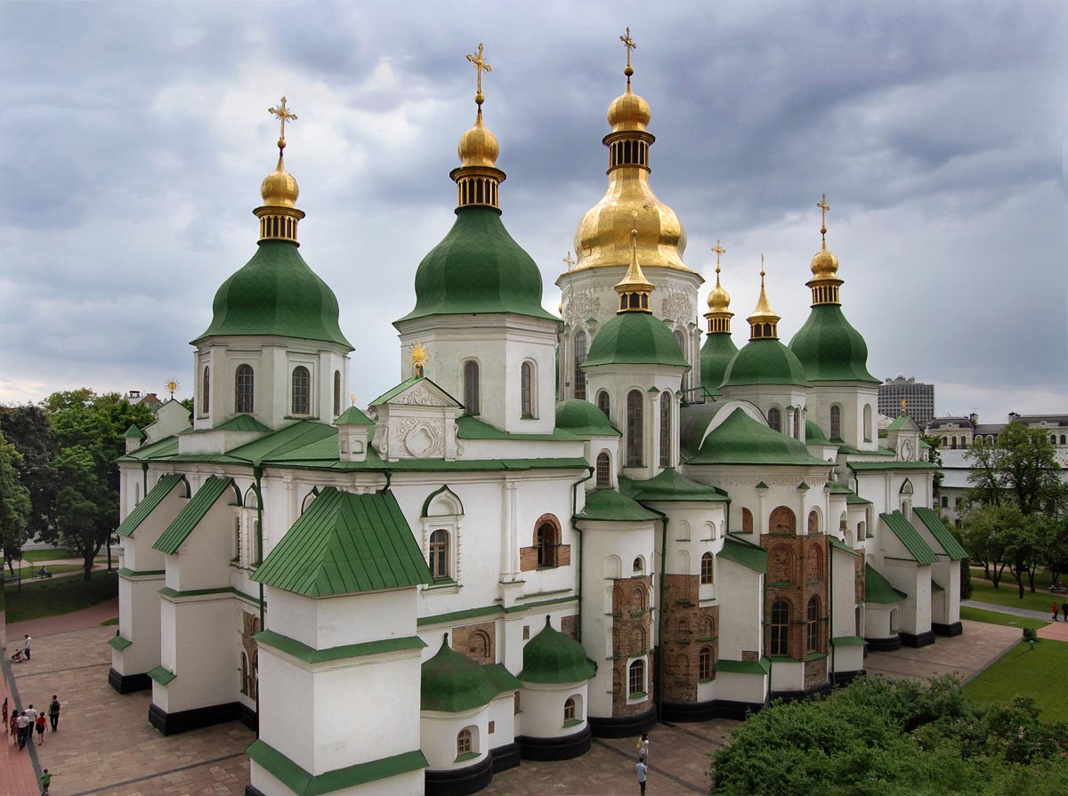

Вчитель. Цікавий факт. Усього в світі існує 7 лавр (великих монастирів).І три з них знаходяться в Україні: Почаївська Лавра (Тернопільська область), Святогірська Лавра(Донецька область) та Києво-Печерська Лавра.

Учень 2. Найвідоміший монастир Східної Європи, найбільша святиня християнства, перша чернеча обитель Русі - все це Києво-Печерська лавра. Для православного світу ця святиня стоїть на третьому місці - після Єрусалиму і святої гори Афон. Монастир заснований у 1051 р. святими Антонієм і Феодосієм, які обрали шлях молитовного усамітнення в печерах. Звідси бере початок все чернече життя на Русі. У наступні століття були прориті сотні підземних ходів, завдяки чому монастир став іменуватися «печерним» («печерським»). У печерах Лаври покояться мощі близько 120 святих угодників, феномен нетління мощів яких до цих пір залишається предметом дискусії і об'єктом релігійного поклоніння. Територія монастиря поділяється на Верхню та Нижню Лавру. На території Нижньої Лаври знаходяться Ближні і Дальні печери, а також колишній Гостиний двір. Під час Великої Вітчизняної війни головний собор лаври - Успенський - був замінований більшовиками і висаджений в повітря. Повстав з руїн він лише в 2000 році. Унікальними є також Троїцька надбрамна церква, що збереглася з XI століття, з чудовим іконостасом 1734 року, та найвища в Україні дзвіниця - 96 м.

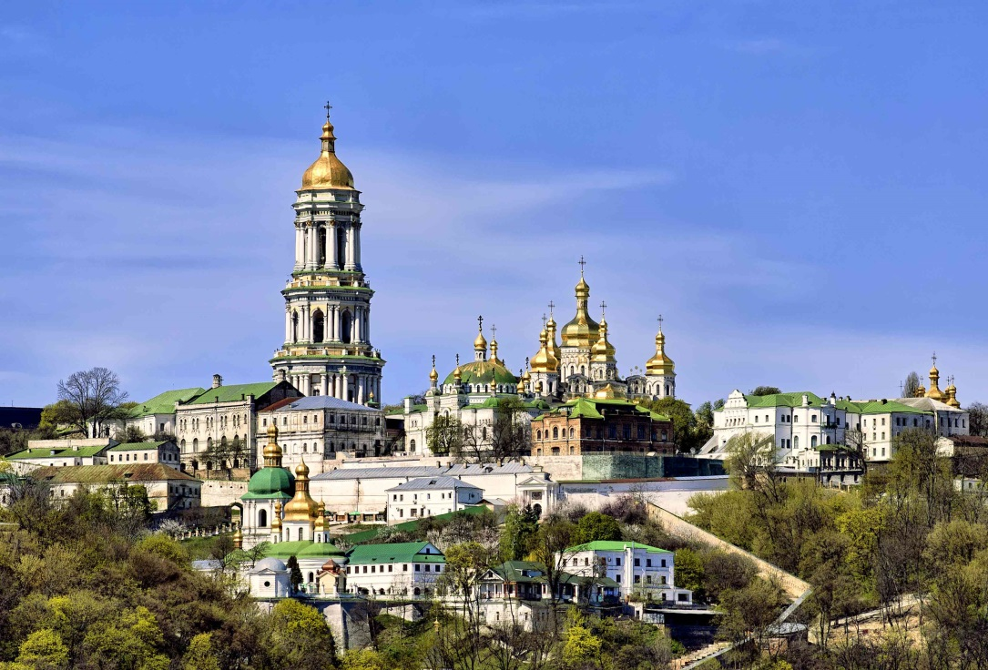

**Розвага 1.**

Вчитель. Софіївський собор і Києво-Печерська Лавра повернули нас в часи Київської Русі. Пригадайте імена славетних Київських князів і поставте їх в хронологічному порядку.

*(Вчитель дає учням імена Київських князів, які видрукувані на карках. Учні складають їх за часом правління відповідного князя. Правильна послідовність: Кий. Аскольд. Дір. Олег Віщий. Ігор Старий. Святослав Хоробрий. Володимир Великий. Ярослав Мудрий. Володимир Мономах.)***2) Подорож у парк Софіївка.**

Учень 3. Уманський державний дендрологічний парк «Софіївка» НАН України є шедевром світового садово-паркового мистецтва кінця XVIII — початку XIX століть. Парк — це 154,7 га води, зелені, скульптури та архітектури. Парк цінують саме за максимально гармонійне, в стилі японських садів і кращих зразків європейського ландшафтного дизайну, поєднання каменів, рослинності й води. Часом не віриться, що все це — витвір рук людських! Кожен камінь, грот, струмок і галявина має тут свою назву і символічне значення, що грунтуються на міфах та легендах античності. Заснований парк у 1796 році багатим польським магнатом Станіславом Щенсним Потоцьким на честь дружини — красуні-гречанки Софії, і був подарований їй у день її іменин у травні 1802 року. Історія кохання цієї пари надзвичайно цікава, особливо постать Софії, далеко не однозначної «романтичної красуні». Парк розвивався і після смерті його засновників. У середині ХІХ століття він отримав назву «Царицин сад», і в ньому працював петербурзький архітектор Штанкеншнейдер — автор однієї з будівель Ермітажу, десятків особняків і храмів у Російській імперії. Це — період розквіту парку. Тут будується багато споруд: Головні в'їзні ворота, прорізається Головна алея, а парк з'єднується з містом першою мощеною вулицею, названою Садовою. «Епоха Штанкеншнейдера» доповнила «епоху Потоцьких», зробивши парк практично таким, яким ми бачимо його зараз. У 1859 році парк перейшов до Головного училища садівництва, переведеного з Одеси до Умані. Парк училища стає навчальною базою, збагачується його рослинний світ; із рідкісних видів рослин на площі близько 2 га створюється Англійський парк.

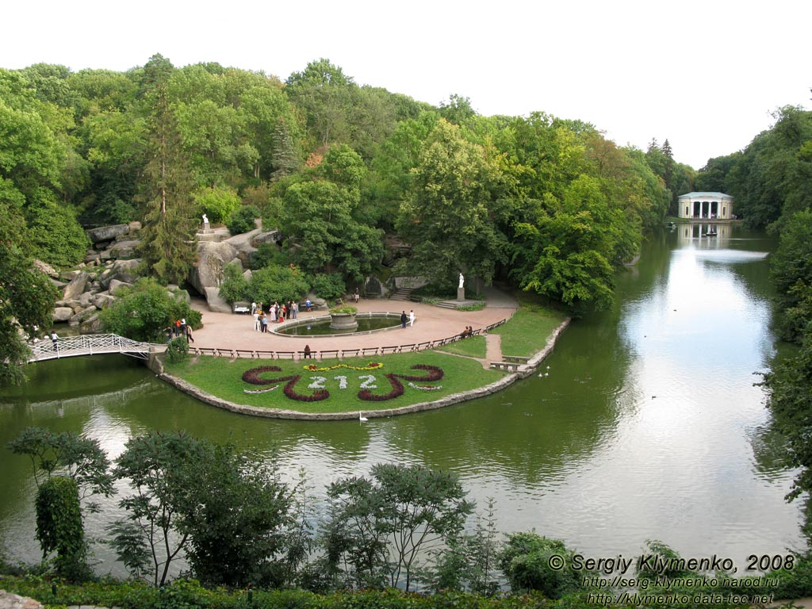

**Розвага 2.**

Вчитель. На території парку росте багато екзотичних дерев і кущів. Перед вами є фото 10 дивовижних рослин. На картках – їх назви. Підберіть правильні назви до цих рослин.

1. 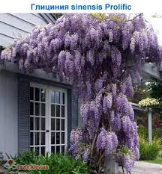Таксодіум (кипарис болотний)
2. Сосна Веймутова
3. 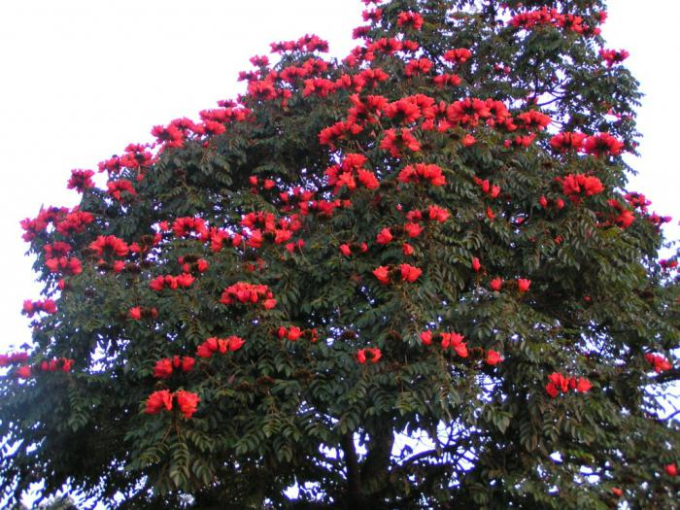Тюльпанове дерево
4. Платан
5. Гінкго
6. Магнолія
7. Зизифус
8. Рододендрон
9. Гліцинія
10. Катальпа
11. **Подорож у середньовіччя.**

Вчитель. На території заходу України в середні віки було побудовано велику кількість замків. Лише на території Тернопільщини нараховувалося близько сотні замків. Більшість із них перетворилися на руїни. Найкраще збереглися Хотинська фортеця (Чернівецька область) та Кам'янець-Подільський замок (Хмельницька область).

Учень 4. Кам'янець-Подільський – одне із самих незвичайних міст України. Уважається, що він був заснований біля двох тисяч років тому. Географ ІІ сторіччя Птолемей пише про п'ять дакийских міст, розташованих по березі Дністра саме в цих місцях. Одне із цих міст називалося Клепидава - «фортеця на скелях». Досить глянути на нинішній Кам'янець-Подільський, щоб зрозуміти, наскільки до нього підходить ця назва. На рельєфах, що покривають знамениту колону Траяна в Римі, виявлене зображення аркового моста, досить схожого на Турецький міст у Кам'янцю. Цей міст, що поклав початок місту - єдиний на планеті, поставлений не поперек, а…уздовж ріки. Така топографія цього міста. І це тільки частина його неповторного образа. Панорама центра міста на скельному масиві злітає маківками церков і костьолів. Діва Марія на мусульманському мінареті, романтичні руїни Вірменського дворика, найстарша в Україні ратуша…Будиночки минулих сторіч тісняться над могутнім каньйоном, самою природою призначеним для захисту міста. Панорама Кам'янця неповторна, його історія ввійшла в підручники Польщі, Туреччини, Росії й України. Замок і місто становлять кращий в Україні історичний комплекс.

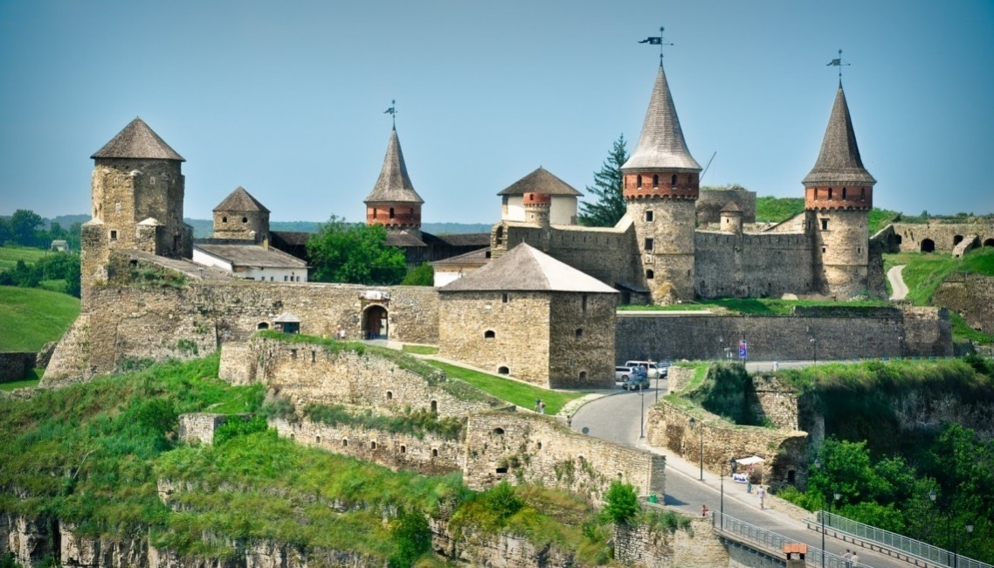  
  
Учень 5. Хотин - одне з найбільш привабливих історичних місць в Україні. Неповторне сполучення кам'яного мису, на якому був споруджений замок, берег Дністра, барвисті ландшафти, цікава історія притягають туристів. Історія Хотина - це історія воєн, перемог і поразок, повна таємниць і загадок, тісно пов'язана з політикою й війнами п'яти держав. Сьогодні фортеця - музейний об'єкт, що вражає своєю красою, міццю й територією. Тут знімалося багато історичних фільмів - «Балада про доблесного лицаря Айвенго», «Захар Беркут», «Богдан Хмельницький», сцена облоги Ля Рошеля з «Д´Артаньяна й трьох мушкетерів». В 2007 р. на території Хотинской міцності знімали фільм «Тарас Бульба».  
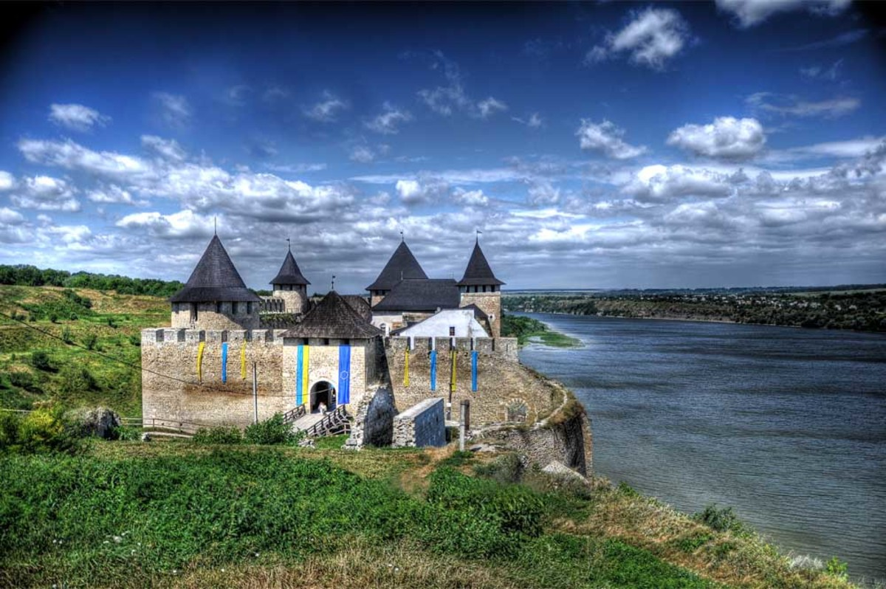

**Розвага 3.**

Вчитель. Територія замку – гідне місце для проведення фестивалів. На початку травня проводиться фестиваль «Середньовічний Хотин» з історичними реконструкціями, рицарськими боями та середньовічними ремеслами. На початку вересня – фестиваль «Республіка» в Камянці-Подільському. Це фестиваль сучасного вуличного мистецтва у всіх його проявах – музики, малюнку (графіті), поезії, танцю, відео мистецтва. На головній сцені, відбуваються виступи найкращих українських та закордонних виконавців. Уявіть себе учасником цього молодіжного фестивалю. Виступає український гурт Mad Heads із піснею «Україна – це ми!». (*Це пісня-руханка. Учитель пояснює, які рухи виконувати. Учні співають і танцюють.)*

Є на світі край багатий щедрими ланами,  
Чисті води, ліс і гори - всього вдосталь є.  
Люди різні тут живуть, та щось є поміж нами,   
Що тримає вкупі, розлучитись не дає.  
Гей, брате, руку давай,   
Разом зі мною співай:  
Україна єдина, красива і сильна.  
В мирі і любові до своєї землі,  
Україна -- це ми!  
Є на світі край багатий світлими серцями,  
Сильних рук, голів розумних не бракує нам.  
Ми робити вміємо і бути хазяями  
З радістю і горем не лишати сам-на-сам  
(приспів)  
Від донбаських териконів до карпатських схилів,  
Від солоних хвиль морських до витоків Дніпра.  
Все, що є на цій землі твоєму серцю миле,  
Ти помнож на силу любові і добра

1. **Подорож на Січ.**

Учень 6.Національний заповідник **Хортиця** - це не просто найбільший острів на Дніпрі, але і унікальний природний та історичний комплекс. Природа острова вражає своєю красою. На порівняно невеликій його площі (довжина Хортиці становить 12 км, а ширина - в середньому 2,5 км) є свої степи, луки, дубові та хвойні ліси. Але найбільш цікава Хортиця саме з історичної точки зору, адже її історія овіяна легендами далекого минулого. Ця територія споконвіку була відома людині. Але найяскравіші події в історії Хортиці пов'язані, безумовно, з запорізькими козаками, адже саме тут знаходилося славетне козацьке укріплення - Запорізька Січ. Перші укріплення з'явилися тут ще в 1556 році. З цього часу протягом кількох століть Хортиця залишалася одним з головних центрів українських козаків. Дивно, але деякі з укріплень збереглися до наших днів і приваблюють щороку сотні тисяч туристів.

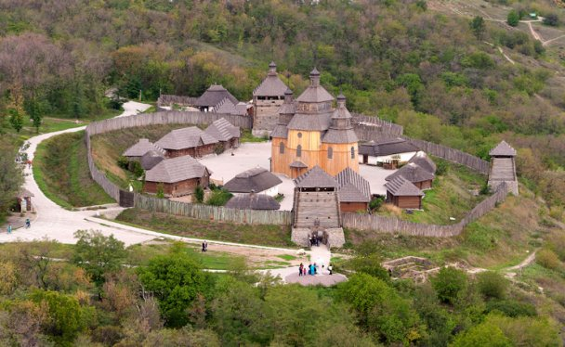

Найпопулярнішим серед відвідувачів є **історико-культурний комплекс "Запорізька Січ"**, що відтворює образ козацької столиці й атмосферу часів козацтва. Тут зібрані воєдино найцікавіші елементи архітектури, культури, побуту і життя запорізьких козаків. Січ на Хортиці побудована за образом справжньої Січі, тут присутні всі елементи Січей, які існували. Навколо комплексу розташовані захисні фортифікаційні укріплення: високий вал, глибокий рів і огорожа у вигляді дерев'яного частоколу. Мандрівка у "Запорізьку Січ" дозволяє доторкнутися до славного минулого України, залишає незабутні враження завдяки унікальній атмосфері та історичному духу козацтва.

**Розвага 4.**

Вчитель. Cимволіка є важливим складником будь-якої ідеології, вона є свідченням боротьби за самовизначення. Символи-відзнаки державної і військової влади називалися клейноди. Вони зберігалися з великою шанобою. Військові клейноди належали усьому війську і вручалися обраній на відповідну військову посаду старшині. Серед малюнків визначте герб, корогву, булаву, бунчук, печатку, каламар, литаври, пернач, гармати, чекан, спис. Підберіть до кожного малюнка відповідну назву.

1. **Подорож в Елладу.**

Учень 7. **Х**ерсонес Таврійський - таку назву носило місто, засноване древньогрецькими колоністами більше ніж дві з половиною тисячі років тому на південному заході Криму. Нині його руїни - є однією з визначних пам'яток [Севастополя](http://www.sevastopol.gov.ru/).

Cлово "херсонес" зазвичай перекладають з грецької як "півострів". Місто дійсно було розташоване на невеличкому півострові проміж двох бухт. Таври - войовниче плем'я, що заселяло сусідні гористі місцевості, - спричинили народження епітету "Таврійський", тобто, "розташований на території таврів". Це місто-держава мало довге життя - майже дві тисячі років - і його [історія](http://www.chersonesos.org/?p=history&l=ukr) є частиною історії Древньої Греції, Древнього Риму та Візантії.

Життя херсонеситів, як і жителів інших древньогрецьких колоній, повністю залежало від землеробської округи - [хори](http://www.chersonesos.org/?p=chora&l=ukr), як вони самі її називали. Сільські садиби та наділи громадян Херсонеса - об'єкт досліджень сучасних вчених різних спеціальностей. [Околиці](http://www.chersonesos.org/?p=out&l=ukr) міста були заселені різноманітними племенами, мирними та ворожими, а в середні віки, коли Херсонес набуває статусу християнської столиці півострова, навколо нього з'являється безліч монастирів та скитів, а також знамениті печерні міста. В кінці XIV століття навала кочівників поклала кінець існуванню міста, а його руїни поховала земля.

Лише в 1827 році, майже через півстоліття після заснування міста Севастополя, на цьому місці розпочалися розкопки, які майже відразу принесли Херсонесу ще одну назву - "Руські Помпеї". З року в рік із-під вікових нашарувань з'являлися будинки та вулиці, площі та храми стародавнього міста.

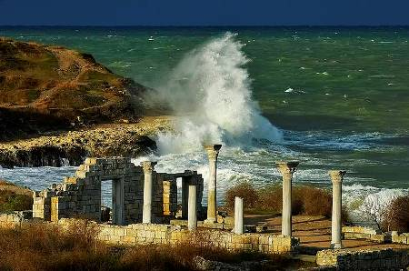

Знахідок було так багато, що досить швидко з них склалася вельми цікава експозиція - так виник археологічний [музей](http://www.chersonesos.org/?p=museum&l=ukr).

**Розвага 5.**

Вчитель. Вашій увазі я пропоную перегляд відео, в якому розповідається про грецькі міста-поліси на території, яка зараз належить Україні. (https://www.youtube.com/watch?v=Zo4fY6yKchk)

**ІІІ. ЗАКЛЮЧНА ЧАСТИНА**

Вчитель. Часом ми забуваємо або навіть не підозрюємо яка краса оточує нас, варто лише зупинитися на мить і озирнутися навкруги. А вже коли вибираємось кудись, тоді розуміємо, наскільки ж красива у нас Україна, наскільки багато незвіданих, мальовничих та маловідомих широкому загалу куточків має наша Батьківщина!  
Ми постійно намагаємось отримати візи в інші країни, шукаючи місцевого колориту та нових вражень, незвіданих місць та нових емоцій. Проте все це маємо тут. Все є в Україні, варто лише забажати розкрити для себе.